«Использование нетрадиционного спортивного инвентаря в самостоятельной и совместной с воспитателем игровой деятельности детей младшего дошкольного возраста».
Полноценное и всестороннее развитие и воспитание дошколят невозможно без двигательной активности, которая оказывает большое влияние на здоровье и физическое состояние детей. Дети младшего дошкольного возраста обладают высокой двигательной активностью. В связи с этим воспитателям необходимо организовать необходимую предметно-развивающую среду, прежде всего двигательно-развивающую. В соответствии с ФГОС ДО она должна носить развивающий характер, быть разнообразной, динамичной, трансформируемой, полифункциональной. Для этого в группе используем физкультурное нестандартное оборудование и инвентарь, изготовленные своими руками, ведь новое спортивное оборудование – это всегда дополнительный стимул активизации физкультурно-оздоровительной работы.
Мы добиваемся посредством нестандартного оборудования, внося элементы необычности, эти самым вызывая интерес, желание поиграть с новыми для детей атрибутами. Дети с большим удовольствием бегают, прыгают, лазают, выполняют всевозможные упражнения, играют в подвижные игры. Поэтому крайне необходимо удовлетворить потребность ребенка в движении. Оно служит важным условием формирования всех систем и функций организма, одним из способов познания мира, ориентировки в нем, а так же средством всестороннего развития дошкольника.
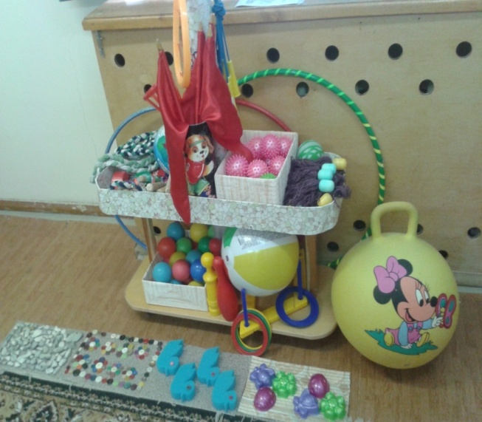
Представляем вашему вниманию ряд нетрадиционного спортивного инвентаря, используемого в работе с детьми нашей группы.
Спортивный уголок группы. Так в общем виде выглядит спортивный уголок в нашей группе. Пространство нашей группы не позволяет разместить и использовать спортивный инвентарь непосредственно в помещении игровой комнаты, поэтому игровое спортивное оборудование мы разместили в помещении спальни, где и осуществляется двигательная деятельность детей и проводятся подвижные игры.
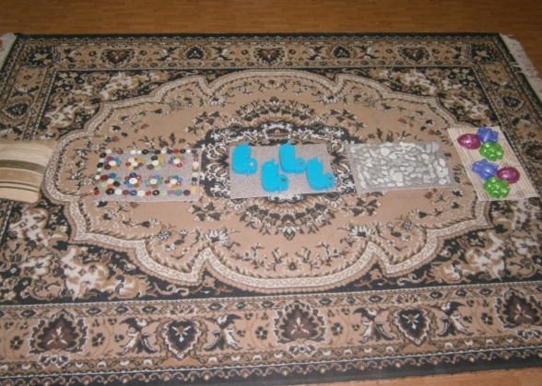
Далее представляем спортивный инвентарь и игры, для которых он используется.
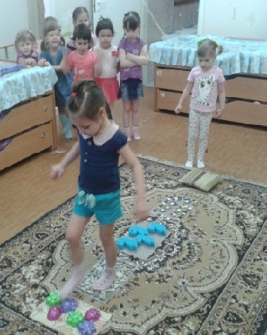
«Массажная дорожка» состоит из нескольких небольших ковриков с различным покрытием: пуговицы, морская галька, поролоновый и пластмассовый настил разных размеров.
Цель: развивать чувство равновесия; способствовать профилактике плоскостопия; массаж стоп и укрепление своды стоп; упражнять в ходьбе с правильным разворотом стопы.

«Косички».
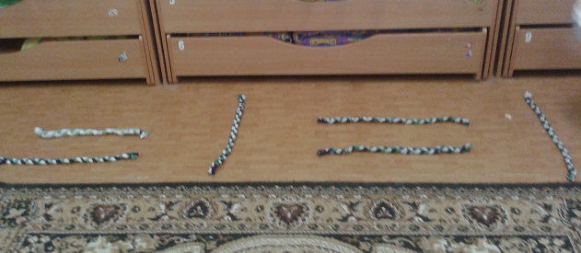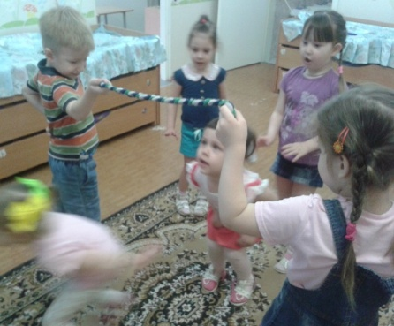
Косички мы используем для проведения утренней гимнастики, разметки пространства для игр и игровых упражнений, для подвижных игр детей.
«Моталочки».
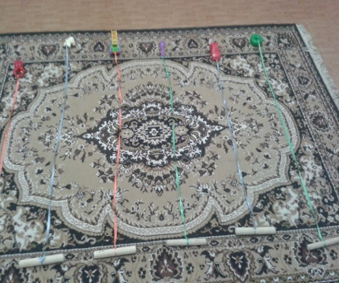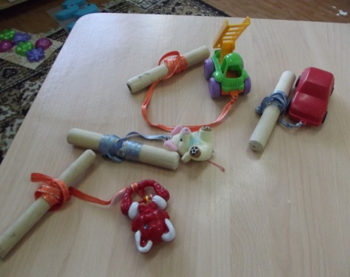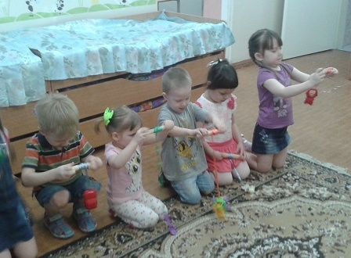
Эти незамысловатые приспособления для игры очень нравятся малышам. Они с удовольствием используют их для игры в самостоятельной деятельности.
«Осьминожки».
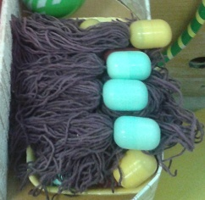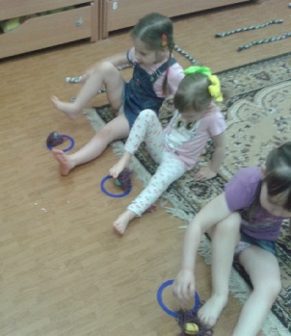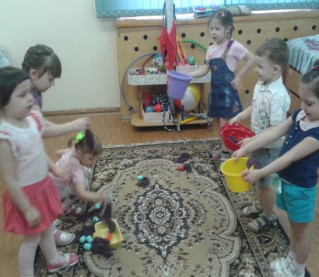
С помощью этих приспособлений мы с детьми тренируемся в метании, выполняем комплексы упражнений способствующих развитию ловкости.
«Карусель»
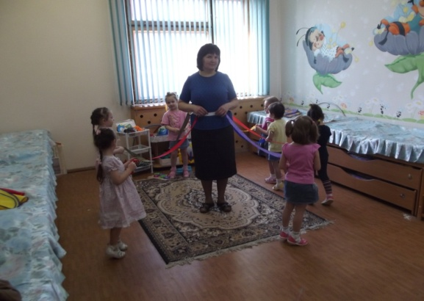
Данное оборудование способствует развитию у детей умения двигаться по кругу, тренироваться в беге, прыжках. Используется для игр малой подвижности и выполнения действий по команде.

«Ловкие ребята»
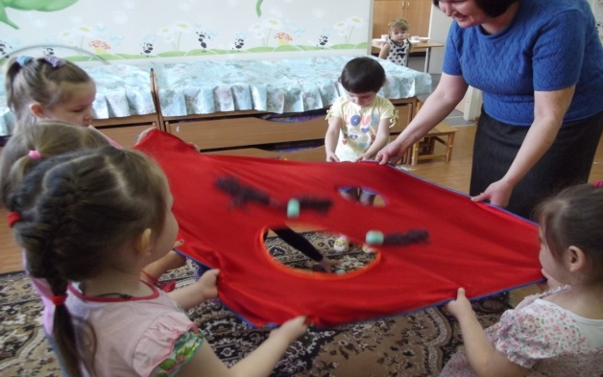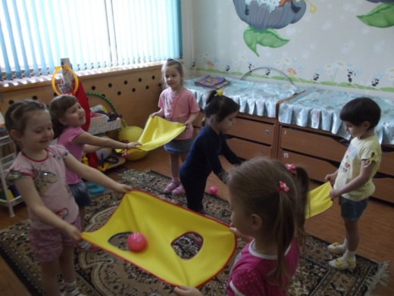
Это оборудование может использоваться для организации совместной и самостоятельной деятельности детей. Развивает ловкость, сноровку, учит взаимодействию в игре. Коврики для самостоятельной игры детей меньшего размера используются для игры двух, трех человек, коврик большого размера используется нами также как вертикальная мишень для метания.
«Бабочки»
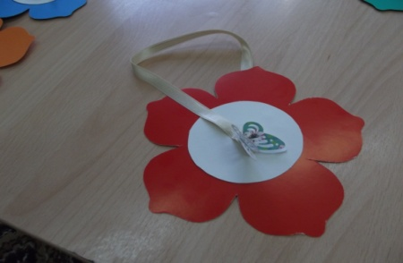
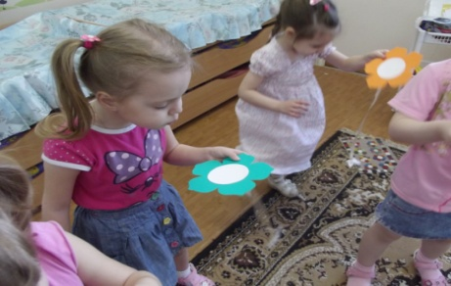
После подвижных игр и активной двигательной деятельности необходимо восстановить дыхание. Для этого мы используем вот этих бабочек. Игры с ними способствуют восстановлению дыхания и поднимают настроение.
Наряду с традиционным игровым оборудованием применение данного инвентаря помогает нам в организации двигательной деятельности детей в группе и обеспечить реализацию образовательной области «Физическое развитие»

